**CUESTIONARIO DE ORGANIZACIÓN DEL COMPUTADOR**

**1. ¿Defina el Rendimiento de un Sistema Computacional?**  
 Tiempo de Respuesta (tiempo de ejecución). Tiempo en que llega y sale una tarea

**2. Verdadero o Falso**  
Para calcular el Rendimiento relativo de un procesador tiempo de ejecución de B dividido para tiempo de ejecución de A **(verdadero)**

**3. ¿Cuáles son los Tiempos de una memoria?**

Tiempo físico Tiempo de ciclo Tiempo condicionado

Tiempo de errores Tiempo entrelazado Tiempo de acceso

**4. Mediante un gráfico explique la jerarquía de memoria**

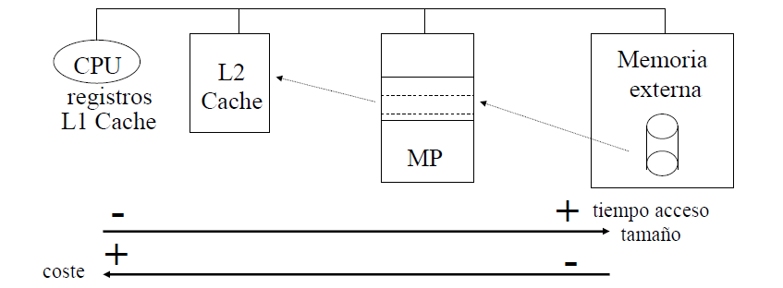

**5. Escriba los tipos de memoria que conoce**

**A)** RAM Dinámica

**B)** RAM Estática

**C)** Memorias Asociativas

**D)** ROM

**6. Escriba la Estructura de los Módulos Consecutivos, Módulos Entrelazados, Bancos Consecutivos de Módulos Entrelazados.**

**Módulos Consecutivos**

Estructura: palabras consecutivas en el mismo módulo

**Módulos Entrelazados**

Estructura: palabras consecutivas en módulos consecutivos

**Bancos Consecutivos de Módulos Entrelazados**

Estructura: Los módulos se reparten en bancos consecutivos, dentro de un banco se entrelazan los módulos

**7. Defina ¿Qué es una Segmentación?**

La segmentación es una técnica de gestión de memoria que pretende acercarse más al punto de vista del usuario. Los programas se desarrollan, generalmente, en torno a un núcleo central (principal) desde el que se bifurca a otras partes (rutinas) o se accede a zonas de datos tablas, pilas.

**8. Que son los Benchmark?**

El benchmark es una técnica utilizada para medir el rendimiento de un sistema o componente del mismo, frecuentemente en comparación con el que se refiere específicamente a la acción de ejecutar un benchmark.

**9. Dentro de la CPU se encuentra varios registros como:**

a) El contador de instrucción, el registro de instrucción y otros más

b) Cada registro contiene una palabra y esta palabra está formada por un número determinado de bits

c) La longitud en bits de los registros de la CPU se llama LONGITUD DE PALABRA

d) Todas las anteriores

**10. El proceso de adaptar al medio la información a transmitir se la denomina:**

a) Criptación

b) Codificación

c) Actualización

d) Activación

**11. ¿Qué es un programa?**

a) Una tabla de datos compuesta por registros y campos

b) Un conjunto de instrucciones redactadas en un lenguaje de programación que después de ser combinadas se instalan en la RAM y se ejecutan por el procesador de la computadora

c) Una tabla de datos compuesta por instrucciones de ordenador en el lenguaje Fortran

d) Ninguna de las anteriores

**12. Un aspecto fundamental de un micro es la máxima velocidad a la que se puede trabajar**

Los actuales oscilan entre pocos cientos de megahertzios y pocos gigahertzios, Esta velocidad se mide en hertzios, 1 hertzio es un pulso por segundo

**13. Explique con sus palabras la memoria ROM**

Memoria de sólo lectura (Read Only Memory), No se puede cambiar su contenido y no se borran al desconectar la corriente. Más lentas que las RAM. Son usadas en todos los equipos para almacenar el programa de arranque, los servicios básicos de entrada / salida, etc.

**14. Describa la memoria RAM**

Una memoria de acceso aleatorio. Es volátil, lo que quiere decir que se borra al desconectar la corriente, se tarda lo mismo en acceder a una dirección que a otra

**15. Un nanosegundo es:**

a) La millonésima parte de un segundo

b) La milmillonésima parte de un segundo

c) La milésima parte de un segundo

d) Todas las anteriores

**16. El ordenador se compone de:**

Una memoria central que contiene programas y datos, Una unidad central de proceso que ejecuta programas, Canales de entrada / salida para los intercambios de información con el exterior.

**17. ¿Cuál de estos soportes no es direccionable?**

a) Tarjeta perforada

b) Disco duro

c) Floppy disk

d) Memoria RAM

**18. Defina 3 puntos sobre el tiempo de respuesta de un Procesador?**

* Tiempo de espera en Cola
* Acceso a Disco
* Acceso a memoria

**19. Que es la Productividad de un procesador?**  
 La cantidad de trabajo hecho en un tiempo dado la cual se mide el cálculo de un procesador.

**20. De un ejemplo sobre la Productividad de un procesador.**  
Reemplazar CPU viejas por nueva reduce el tiempo de respuesta y aumenta el throughpat.

**21. Hable sobre el Tiempo y reloj de un Procesador**  
 Tiempo de CPU dedica al sistema operativo cuando realiza actividades relacionada a las tareas

**22. Que son los Ciclos de Reloj de un Computador.**  
Son los ciclos por segundo o frecuencia, hace referencia a la velocidad del procesador, incorporado en la CPU del ordenador.

**23. Cuales son los factores del Rendimiento de la CPU**

* Frecuencia Arquitectura y tamaño de los registros
* Tecnología de núcleos múltiples
* Hyperthreading
* bus del Sistema.

**24. Que son los Núcleos Múltiples?**  
Un procesador **multinúcleo** es aquel que combina dos o más microprocesadores independientes en un solo paquete, a menudo un solo circuito integrado.

**25.** ¿**Que es el Tiempo de respuesta?**

El tiempo de CPU (o uso del CPU, o tiempo de proceso) es la cantidad de tiempo en que la unidad central de proceso fue usada para procesar las instrucciones de un programa de computadora, en oposición a la espera por las operaciones de entrada/salida, por ejemplo. El tiempo CPU es a menudo medido en impulsos del reloj (clock ticks) o como un porcentaje de la capacidad del CPU. Es usado como un punto de comparación en el uso del CPU de un programa. En contraste, el tiempo real transcurrido (o simplemente el tiempo real, o el tiempo de reloj de pared) es el tiempo tomado desde el inicio de un programa de computadora hasta su finalización según lo medido por un reloj ordinario. El tiempo real transcurrido incluye el tiempo de la entrada/salida y todos los otros tipos de esperas incurridas por el programa.